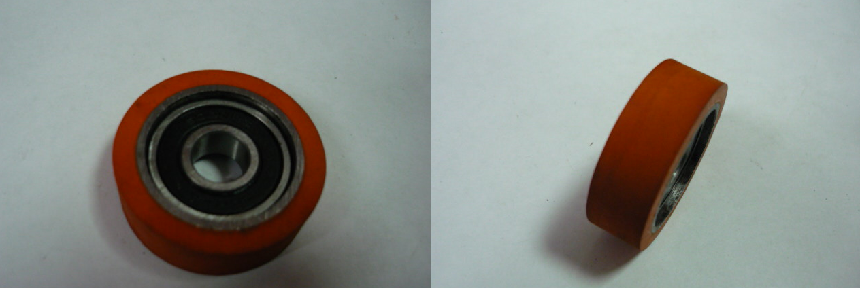

Код из 1С | Артикул | Наименование/ Бренд/  Поставщик | Габариты  Д*Ш*В,  мм | Масса,  гр | Материал | Место установки/Назначение
F0064003 | нет | Ролик обрезиненный 37х10х12 | D=37  d=10  H=12 | 20 | Металл,  резина | Кромкооблицовочный станок Advantage 500
 |  | Xiaofeng

